Instituto de Educação Infantil e Juvenil

Primavera, 2020. Londrina, 11 de Novembro.

Nome: ____________________________________ Turma: 5º ano.

Área do conhecimento: Educação Física | Professor: Leandro

Educação Física – Lutas 1

- Olá pessoal! Hoje vamos fazer exercícios relacionados a um dos conteúdos estruturantes da Educação Física -Lutas.
https://www.youtube.com/watch?v=8EfWwxi6Zsc Treino de boxe: aprenda os principais golpes...
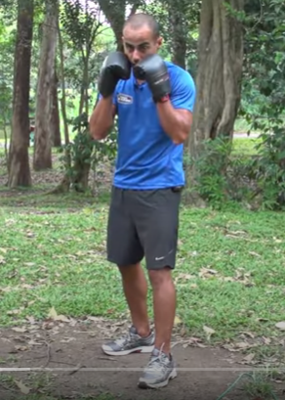
2) Se você tem o local e a possibilidade de correr ou pedalar para fazer a parte aeróbica da aula, faça10 minutos de corrida ritmo leve-moderado.

